# Diagramme de flux

Le processus de recherche d’un stage est décrit à travers le diagramme suivant :

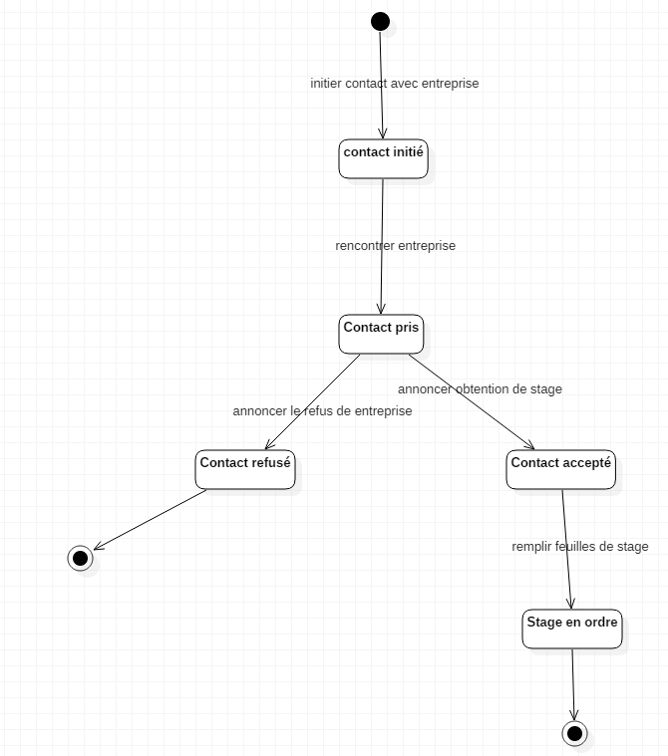

# Rapport d'activités

## Amini Shayan

*"En plus de la participation aux cours, j'ai fais le diagramme d’états (40 minutes) et la partie concernant « le diagramme de flux » du rapport (6 minutes), le DSD avec M. « Voiturier Andy » et ma partie pour le rapport d’activités (5 minutes).*

*En classe, j'ai relu l'appel d'offre et avec l'ensemble du groupe on a choisi un nom pour notre application de plus durant les cours on a tous donné des conseils à Pawel pour améliorer les IHMs."*

*Semaine1*

*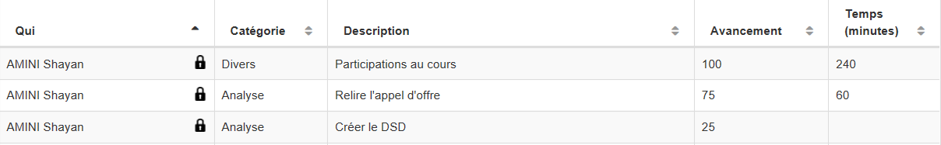  
Semaine2*

